赛得利（山东）纤维有限公司
2025届春季校园招聘简章

- 集团简介
赛得利集团隶属于新加坡金鹰集团（RGE）旗下，2002年进入中国，是中国第一家外商独资纤维素纤维生产企业，也是全球最大的纤维素纤维生产商和全球纤维素纤维行业的领导者之一。再生纤维素纤维是一种天然和可持续的原材料，广泛用于纺织品、湿巾和个人卫生用品等日用品中。为更好地服务全球纤维素纤维行业发展最大最快的中国市场，赛得利在中国设立了六家纤维素纤维工厂，纤维素纤维总产能（含粘胶和莱赛尔）超过210万吨，公司还经营莱赛尔工厂、纱线厂和无纺布工厂。公司总部位于上海，拥有覆盖亚洲、欧洲和美洲的销售、营销和客户服务网络。
赛得利致力于可持续发展，是中国率先签署“建立绿色企业宣言”的公司。赛得利集团积极促进负责任的森林管理，在获得CFCC/PEFC-COC产销监管链认证的同时，于2015年6月正式颁布木浆采购政策，并不断改进，与供应商共同推动木浆全球供应链的可持续发展。
赛得利的纤维素纤维工厂通过了ISO 9001、ISO 14001、ISO 45001认证、欧盟最佳可行技术EU-BAT、Higg FEM工厂环境模块和Higg FSLM社会劳工模块的合规审验，并获得由国际环保纺织协会OEKO-TEX®颁发的可持续纺织生产STeP认证并取得最高评级，以及STANDARD 100 by OEKO-TEX® 纺织品认证证书，确认其产品不含有害物质，符合欧盟人类生态学的要求。赛得利是中国首家获得STeP认证和MADE IN GREEN可追溯吊牌使用权的纤维素纤维和莱赛尔纤维生产企业。

赛得利在华投资项目:
- 赛得利（福建）纤维有限公司
成立于2010年6月，是赛得利集团在华南布局的重要纤维素纤维生产基地、福建省级龙头企业。公司位于莆田市湄洲湾北岸经济开发区，占地2000多亩，总投资35亿元人民币，年产能30万吨，产品适于生产各种高端纺织品和无纺产品。
- 赛得利（中国）纤维有限公司
2021年4月，赛得利（江西）化纤有限公司与赛得利（中国）纤维有限公司正式合并，并保留后者的名称。赛得利（中国）的两家工厂均位于江西省九江市濂溪区，总年产量为58万吨。其中赛江西工厂前身为赛得利（江西）化纤有限公司，这是赛得利在中国设立的第一家纤维素纤维厂，成立于2002年。它的四条生产线总年产量为23万吨；赛中国工厂于2020 年正式开始生产。该厂拥有两条生产线，总年产量为35万吨。
- 赛得利（九江）纤维有限公司
位于九江市湖口县，2015年6月完成对龙达（江西）化纤有限公司资产收购。赛得利投资110亿元，在原龙达基础上建设100万吨差别化纤维素纤维项目，目前共五条生产线，年产能35.5万吨。
- 赛得利（江苏）纤维有限公司
赛得利（江苏）纤维有限公司为赛得利集团全资子公司，成立于2018年5月，位于江苏省宿迁市，注册资金7.83亿元人民币。企业于2019年4月成功摘牌原江苏翔盛所有资产并过户至赛得利（江苏）纤维有限公司名下, 2019年底完成年产能30万吨纤维素纤维产能提升工程，顺利加入赛得利世界领先的生产体系。
- 赛得利（盐城）纤维有限公司
赛得利（盐城）纤维有限公司是赛得利集团全资子公司，成立于2021年4月，位于江苏省阜宁高新技术产业开发区，公司占地面积约1300亩，注册资金为7.67亿元人民币。
- 林茨（南京）粘胶丝线有限公司
2017年，赛得利收购了林茨（南京）粘胶丝线有限公司的全部股权，更好地服务客户以及提升产品质量，为下游市场提供产品研发和技术支持。
- 赛得利莱赛尔纤维生产线
2020年，赛得利在山东日照成功开始生产莱赛尔纤维。年产2万吨的生产线扩大了赛得利的高品质纤维产品组合，加强对纺织和无纺布市场的供应。
- 赛得利无纺布项目
赛得利无纺是金鹰集团林-浆-纤维-纺织全产业链的延伸，依托集团优势，建立生产研发基地，公司拥有国际先进的技术及装备，按照绿色低碳可持续发展理念，向社会提供安全、舒适、时尚的医疗及卫生用品，以技术改变生活。赛得利水刺无纺布项目自2019年7月开始在新会、九江、常州溧阳等地陆续建设投产。
- 赛得利（常州）纤维有限公司
位于江苏省溧阳市南渡镇新材料产业园，总投资110亿元。莱赛尔项目一期10万吨生产线和无纺布项目一期4.9万吨生产线已于2022年10月建成投产，无纺布项目二期3.4万吨无纺布生产线也于2022年12月20日开工建设。
- 赛得利（南通）纤维有限公司
位于江苏省南通如皋市长江镇，总投资60亿元，2021年开工建设，项目一期年产10万吨莱赛尔纤维已投产运营。
- 赛得利（山东）纤维有限公司
成立于2024年6月20日，注册资金3.18亿美元，项目总投资110亿元人民币，占地1253亩，建设4条世界上最先进的生产线，单线产量超15万吨/年，是山东省重大项目、全国重点外商投资项目，并被商务部列为全国标志性重大外资项目，近期被国家发改委列为第八批重大外资项目清单。该项目建成后将成为世界产能最大、技术最先进的莱赛尔纤维生产基地。
- 产品
纤维素纤维：纤维素纤维是一种天然、舒适、可生物降解、可再生、环保的材料。棉花的生长离不开农业用地，还需要消耗大量的水，而赛得利生产的纤维素纤维原料来自管理规范的速生尤加利树种植林，可以完美替代棉花，成为人们的另一种新选择。纤维素纤维天然、环保、可完全生物降解，是腈纶、聚酯纤维、尼龙和其他石油基合成纤维面料的最佳替代品。
莱赛尔纤维：莱赛尔纤维是一种完全天然可降解的植物纤维，被称为“21世纪的绿色环保纤维”，原材料来自可持续管理的种植林。整个生产过程全闭环，仅仅需要使用极少的化学品。莱赛尔纤维可用于生产高品质纺织品和个人卫生材料，制成的产品强度高，色泽明亮，具有柔软、丝滑、悬垂性好、透气性好、吸湿力强等特点。
水刺无纺布：赛得利无纺是赛得利集团旗下的全新业务。赛得利无纺使用天然可降解的木源纤维为原料，不添加任何化学物质，水刺非织造布洁净卫生、柔软透气、吸水性能好，在各行各业特别是医疗、卫生、生活、保健等行业得到广泛的认可，可用于加工纱布、绷带、棉球、干面巾、湿面巾等。

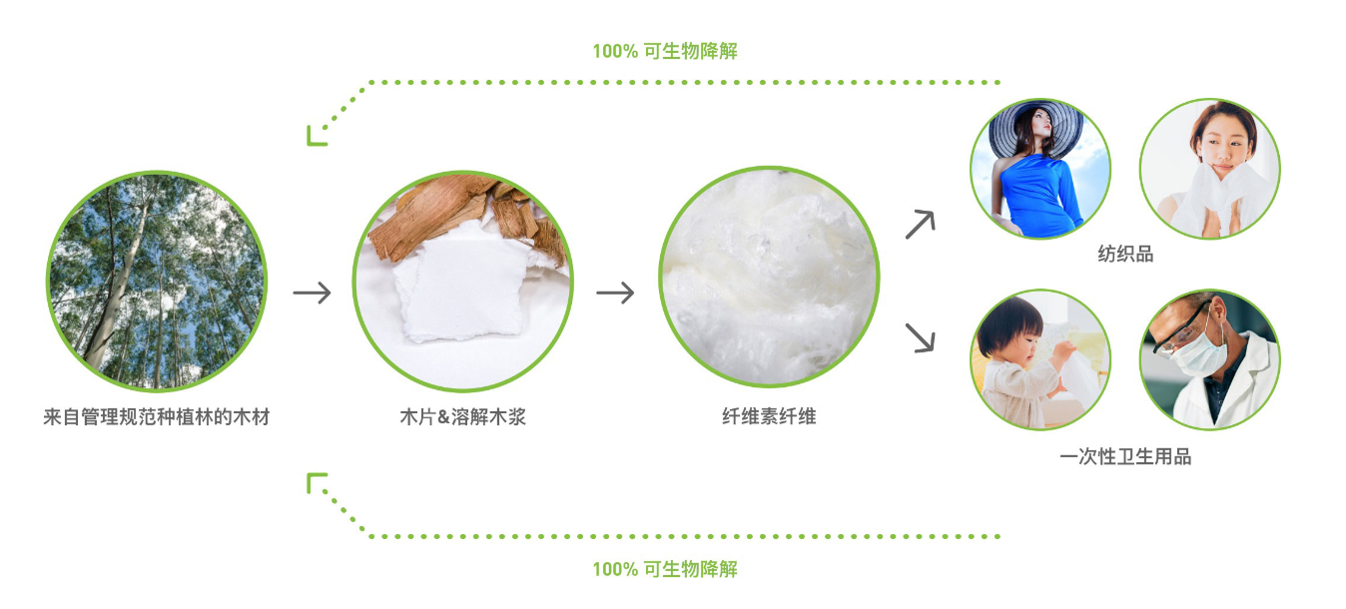

- 招聘需求
岗位 | 专业 | 人数 | 学历 | 工作地点
生产/技术类培训生 | 制浆造纸、化学化工类、高分子材料类、轻化工程类等相关专业 | 20 | 本科 | 山东济宁
维保类培训生 | 机械/电气工程/自动化类等相关专业 | 5 | 本科 | 山东济宁
职能类培训生 | 人力资源管理、工商管理管理类 | 2 | 本科 | 山东济宁

- 薪资福利
1、工资构成
基本工资+绩效奖金+年终奖金+各类津贴。
每年一次调薪机会。
2、福利政策
入职即缴纳五险一金
入职当年即享有5-15天带薪年假、带薪病假等
免费提供员工宿舍、免费工作餐、市区免费通勤班车
各种礼金和节日福利、免费旅游、定期体检等
3、清晰的职业发展通道
管理路线：培训生---一线主管---中层管理者---高层管理者。
技术路线：培训生---技术员---工程师---高级工程师---技术专家。
4、完整的培训体系
企业文化培训：金鹰集团核心价值观培训、业务流程文化植入等；
新人培训：新纤人训练营、新员工入职培训、师徒制等；
专业培训：安环培训、工艺/设备培训、精益生产培训、采购/销售培训等；
通用技能培训：问题分析与解决、逻辑与结构化思考、内部讲师培训、沟通与协作、项目式管理等；
领导力培训：内部导师计划，高潜员工发展，储备/新任值长，赛得利之鹰训练营，从战略到执行等。

- 应聘方式&招聘流程
（一）应聘方式
1、网络投递：
（1）邮箱投递：投递格式：应聘职位+学校+专业+学历+姓名（简历请以附件方式发送，小于5M）。
工作地点 | 投递邮箱 | 联系方式
山东济宁 | Xu_zhao@sateri.com.cn | 0537-3606029
（2）扫描以下二维码投递

2、现场投递
现场宣讲→简历投递→笔试→面试→录用→签订三方协议

- 赛得利（山东）纤维有限公司介绍
赛得利（山东）纤维有限公司成立于2024年6月20日，注册资金3.18亿美元，是一家外商投资注册成立企业。鱼台莱赛尔项目总投资110亿元人民币，占地1253亩，建设4条世界上最先进的生产线，单线产量超15万吨/年，是山东省重大项目、全国重点外商投资项目，并被商务部列为全国标志性重大外资项目，近期被国家发改委列为第八批重大外资项目清单。该项目建成后将成为世界产能最大、技术最先进的莱赛尔纤维生产基地，年营业收入可达120亿元，实现外贸进出口60亿元，带动就业2000人以上。项目将带动“莱赛尔纤维—纺织—高档面料—服装和生活应用产品”全产业链发展，集聚形成500亿级的纺织产业集群，为济宁乃至全省纺织产业转型升级和绿色低碳高质量发展提供强有力支撑。
作为国家鼓励类纺织新材料，莱赛尔纤维是以进口木浆为原料，生产的一种生物基可降解纤维素纤维，因其卓越的绿色环保特性，被誉为“21世纪最完美的绿色纤维”，代表着绿色发展方向。目前莱赛尔纤维市场潜力巨大，预计2035年全球市场需求将达到500万吨。
集团官网：www.sateri.com

